

VEREADOR MORETT

Indicação Nº /2026

Sugere ao Poder Executivo Municipal, que providencie junto a SECONSER, RECUPERAÇÃO DA CALÇADA EM FRENTE AO INSTITUTO IBESVA na Rua Eduardo Luís Gomes, 188, Centro.

Indico à Mesa, na forma regimental ouvida o Douto Plenário, que seja enviado ofício ao Exmo. Prefeito Municipal Rodrigo Neves, que providencie junto a SECONSER, RECUPERAÇÃO DA CALÇADA EM FRENTE AO INSTITUTO IBESVA na Rua Eduardo Luís Gomes, 188, Centro.

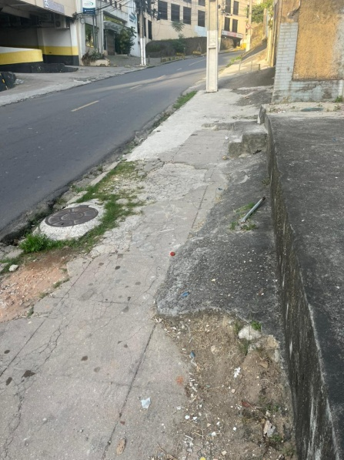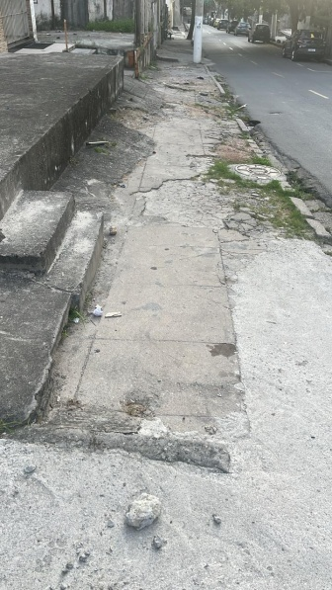

JUSTIFICATIVA:

Indico a realização de obras de reforma e recuperação da calçada no referido local, tendo em vista o avançado estado de deterioração causado, principalmente, pelo estacionamento irregular de veículos sobre o passeio público.
A situação tem provocado rachaduras, afundamentos e desgaste da estrutura da calçada, comprometendo significativamente a mobilidade urbana e a segurança dos pedestres. Ressalta-se que o espaço destinado à circulação de pessoas encontra-se estreito e danificado, obrigando, em diversos trechos, que pedestres transitem pela via de rolamento, aumentando o risco de acidentes e atropelamentos.
Além disso, o problema afeta diretamente a acessibilidade, dificultando a passagem de idosos, pessoas com deficiência, mães com carrinhos de bebê e demais usuários da via.
Dessa forma, faz-se necessária a urgente intervenção do Poder Público para a recuperação da calçada, bem como a adoção de medidas de fiscalização e proteção do passeio público, a fim de evitar novos danos decorrentes do estacionamento irregular.

Câmara Municipal de Niterói, 13 de maio de 2026.

___________________________________
Morett
Vereador

